华中农业大学学生宿舍及生活配套设施项目工程
项 目 跟 踪 审 计 周 报

第二十五期

跟踪单位：北京东方华太工程咨询有限公司
日 期 ： 2025年7月7日-7月13日

- 工程概况：
1、总用地面积16246.51 ㎡，总建筑面积不超过 30385 m2,地上4-6层(以图纸为准)，地下1层，主要包括学生宿舍、活动用房、食堂、地下车库等功能。
2、承包单位：中国建筑第四工程局有限公司、中南建筑设计院股份有限公司
3、监理单位：中韬华胜工程监理有限公司
4、合同金额：13826.75万元，其中项目设计费162.9万元，建筑安装工程费13663.85万元；
(1)设计费按投标设计费总价包干:
(2)建筑安装工程费以经发包人核定的施工图预算*(1-投标报价下浮率)为准
(注:投标报价下浮率为9.5%)。
5、本项目合同工期为540天。

- 工程进展情况：
食堂A1区域四层水电及钢筋绑扎完成、食堂A2区域四层叠合板吊装完成、3号宿舍四层梁板水电及钢筋绑扎完成、2号宿舍5层水电及钢筋施工完成70%。
- 本周工作情况：
- 对现场进行抽查；（挤塑保温板厚度测量、柱箍筋间距测量、食堂四层钢筋测量、食堂4层梁宽度测量、柱起步钢筋间距测量、叠合板钢筋测量等）；
- 了解现场材料进场情况；
- 对进场的土方进行了跟车；
- 参与监理例会，并对监理列会上提出的相关问题进行了收集整理；
- 收悉合同，罗列出跟踪要点等其他工作。

- 影像资料
项目俯瞰图
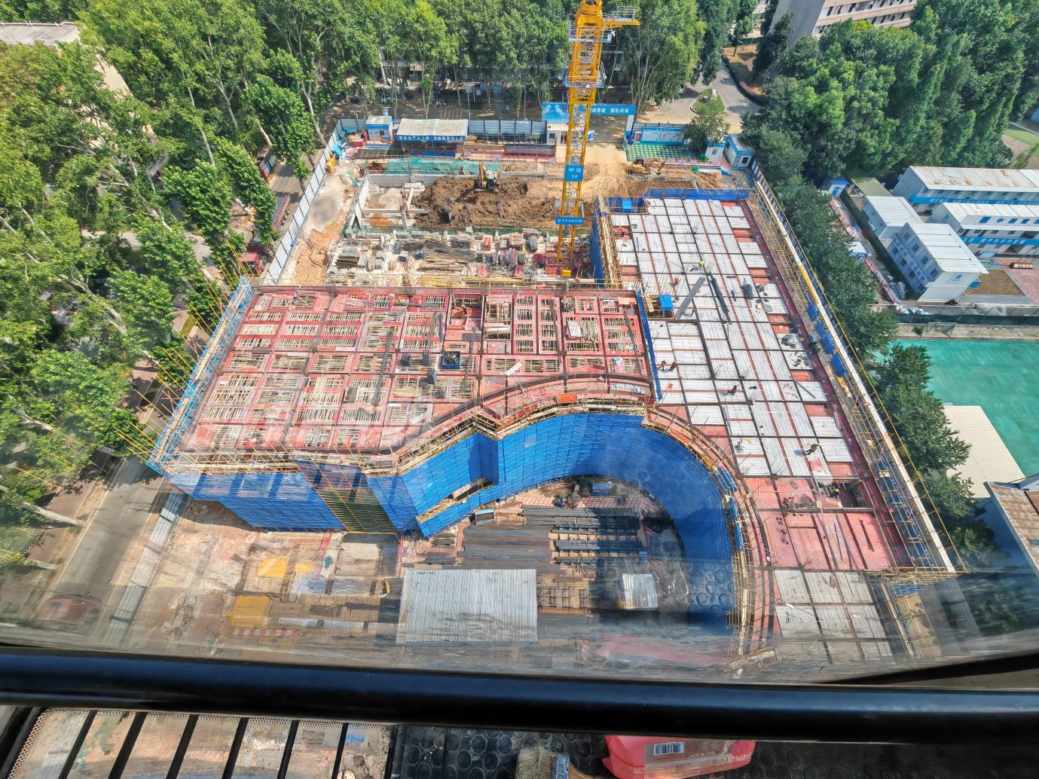
项目进度图
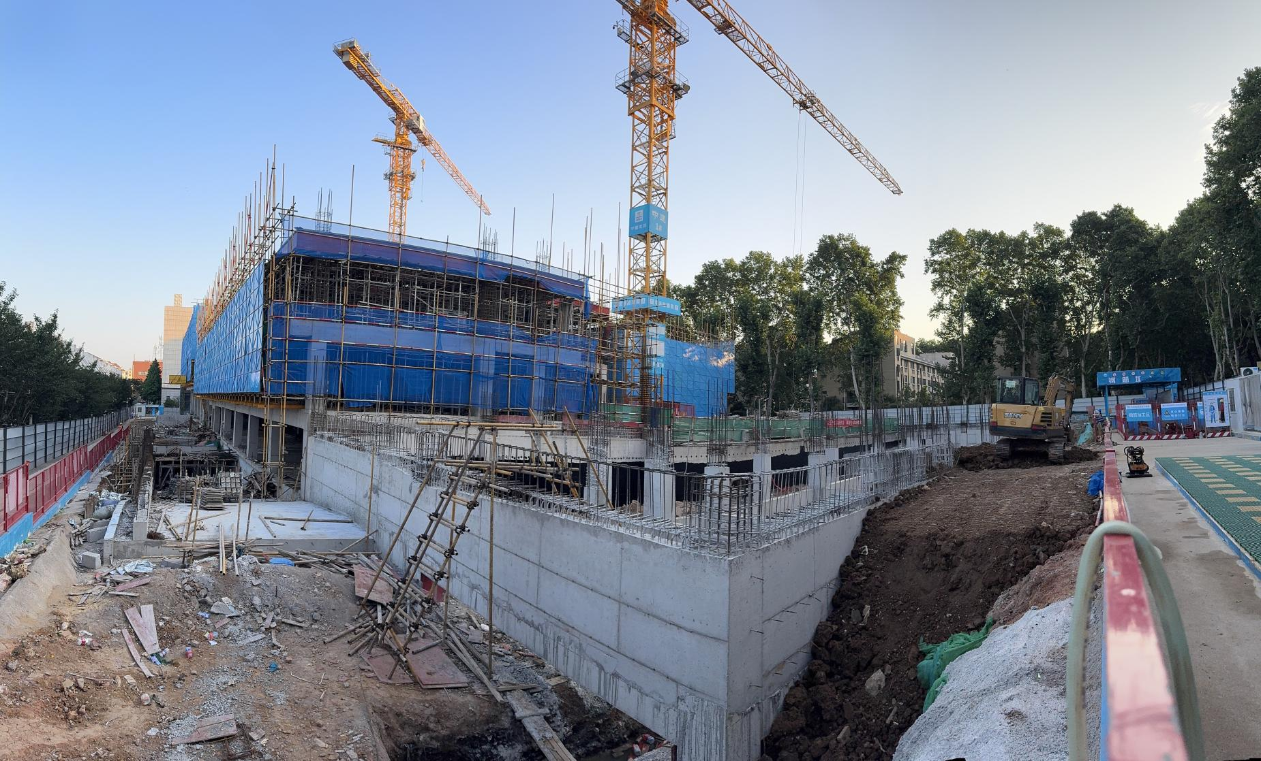
挤塑保温板厚度测量
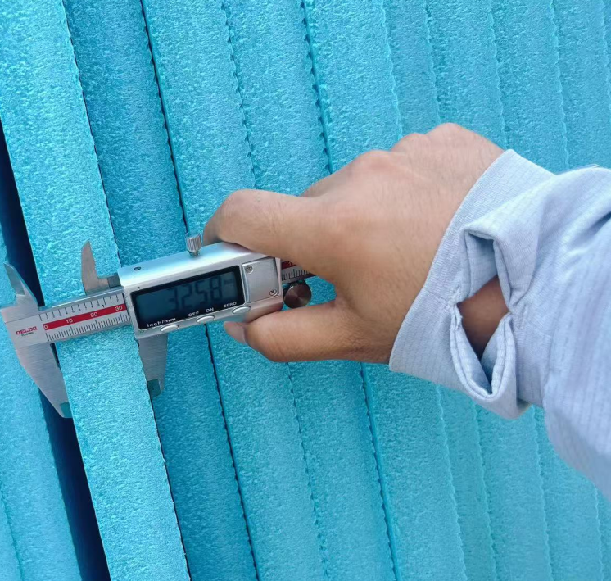
食堂一层脚手架及模板拆除完成
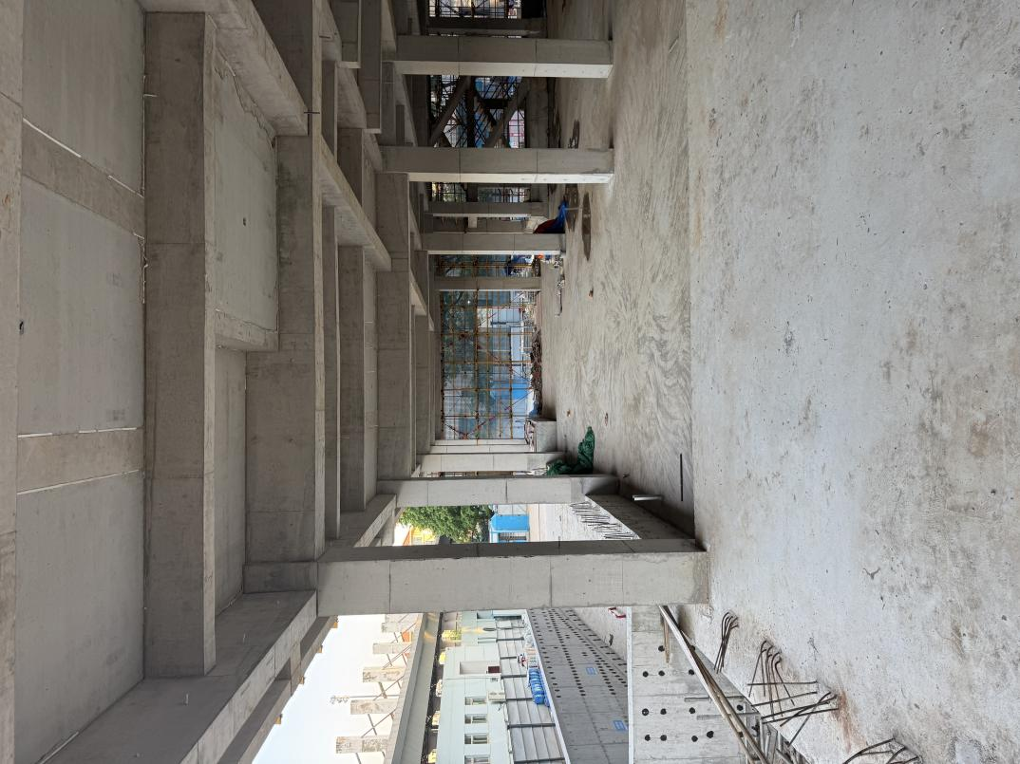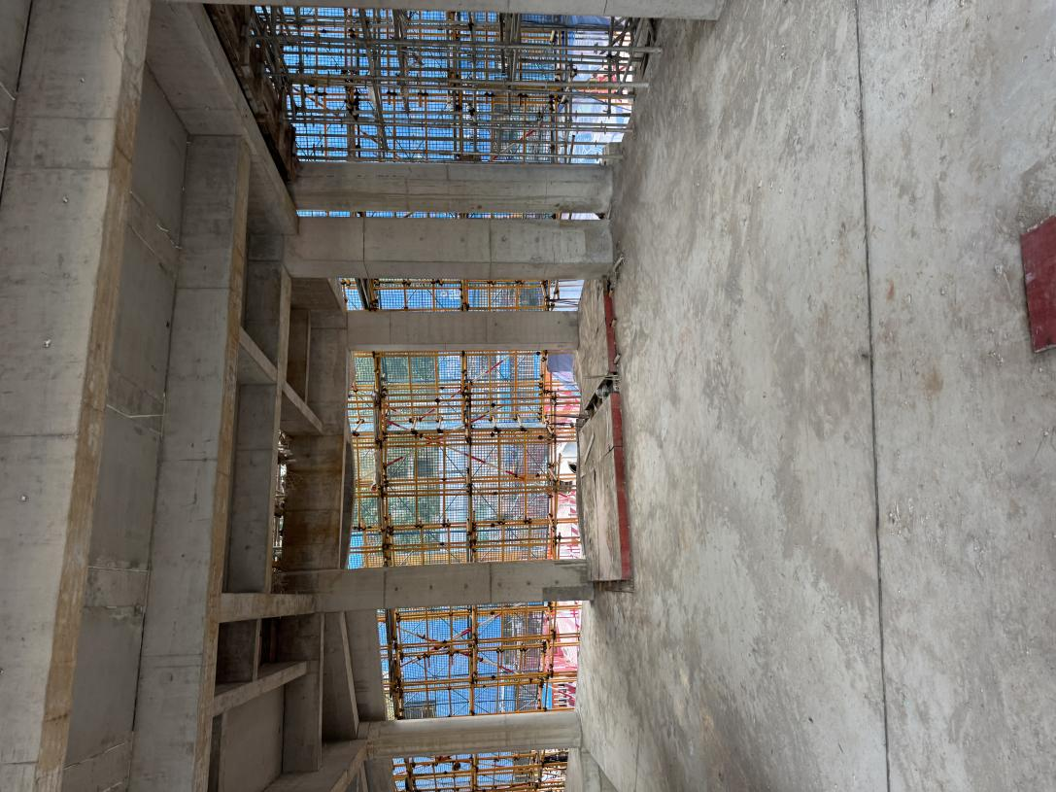
食堂二层脚手架及模板拆除中 柱箍筋间距测量
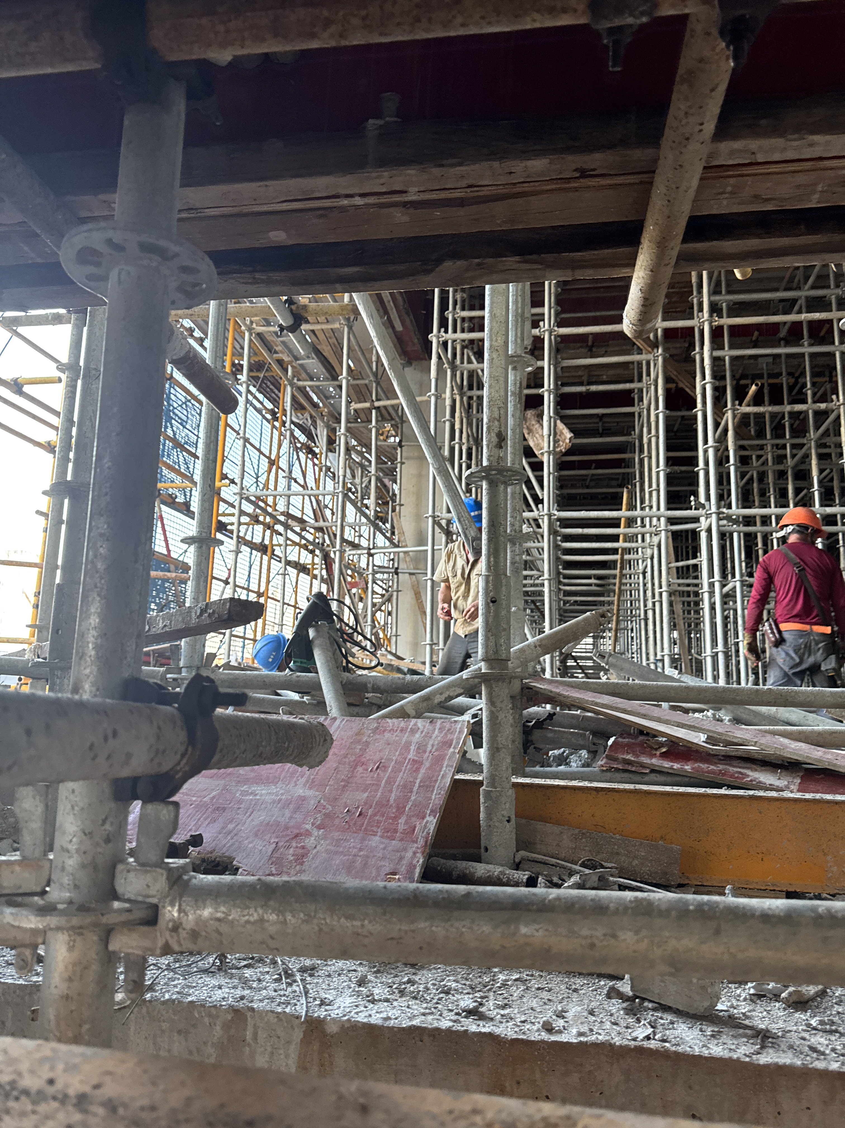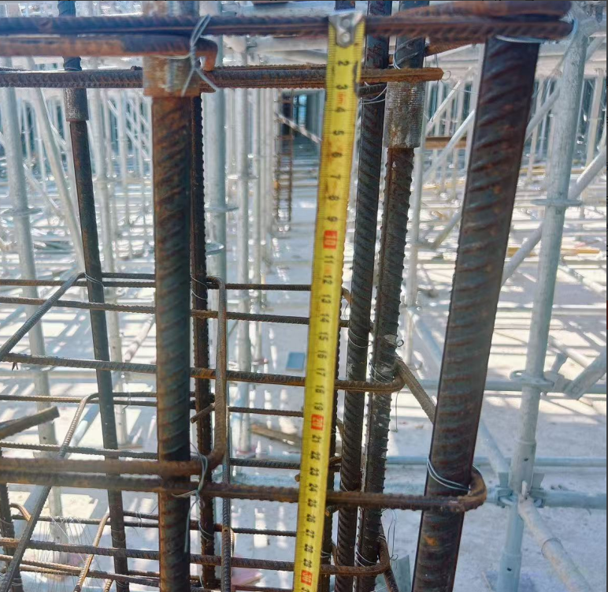
食堂四层钢筋测量
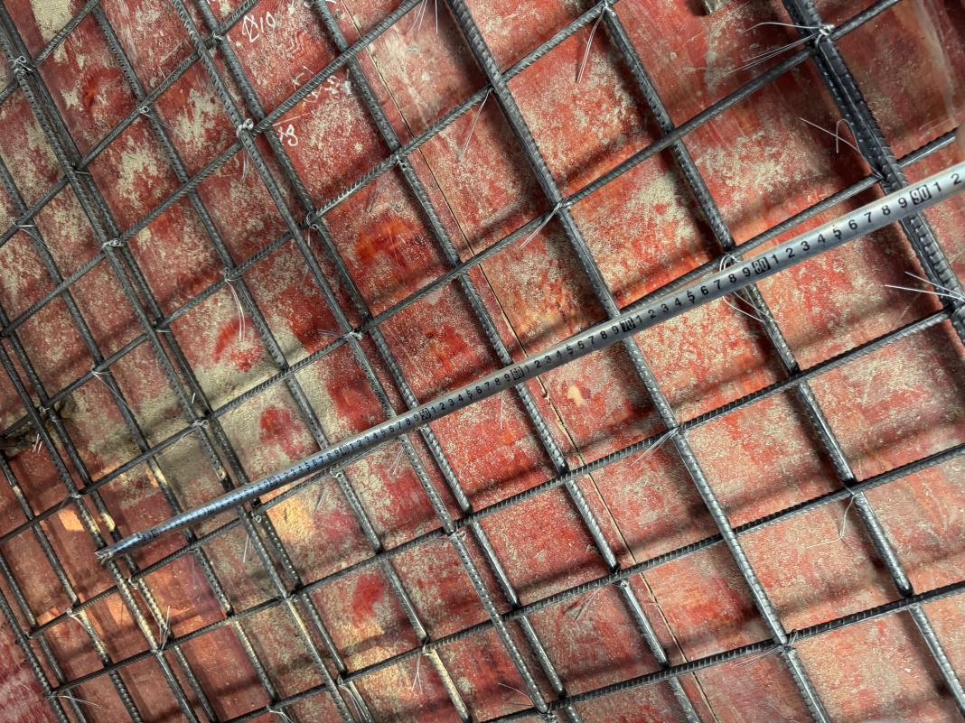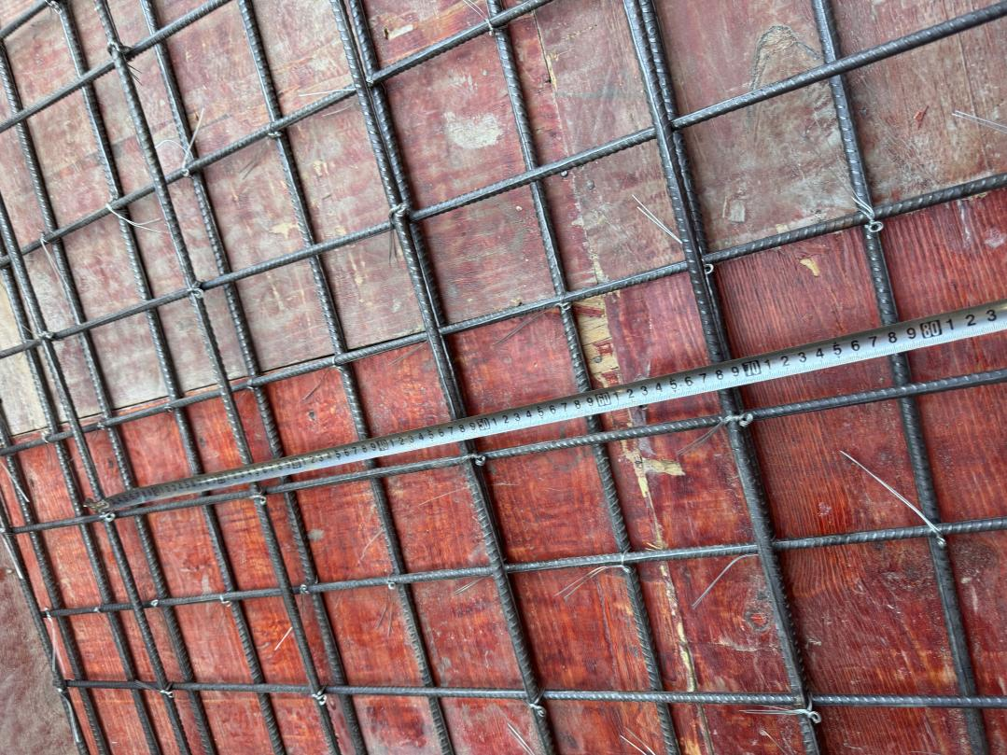
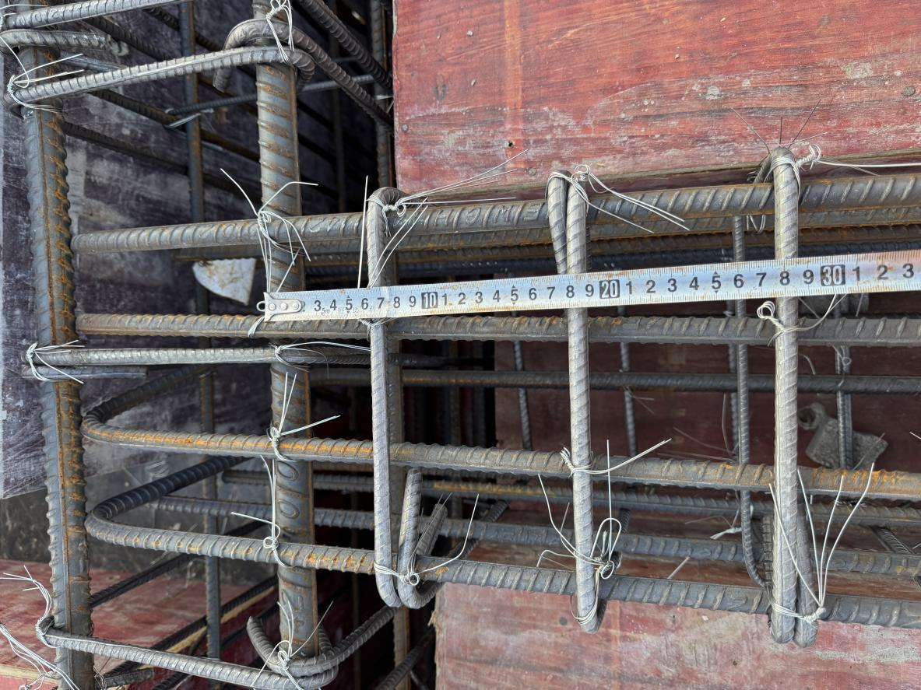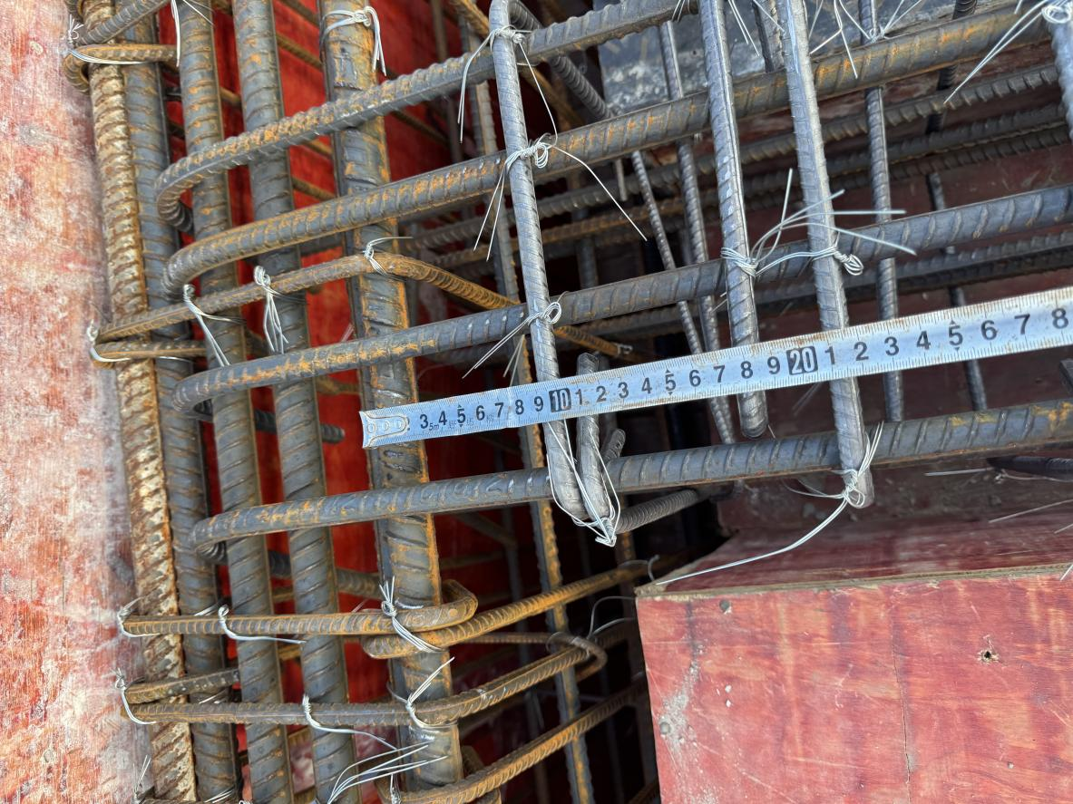
食堂4层梁宽度测量
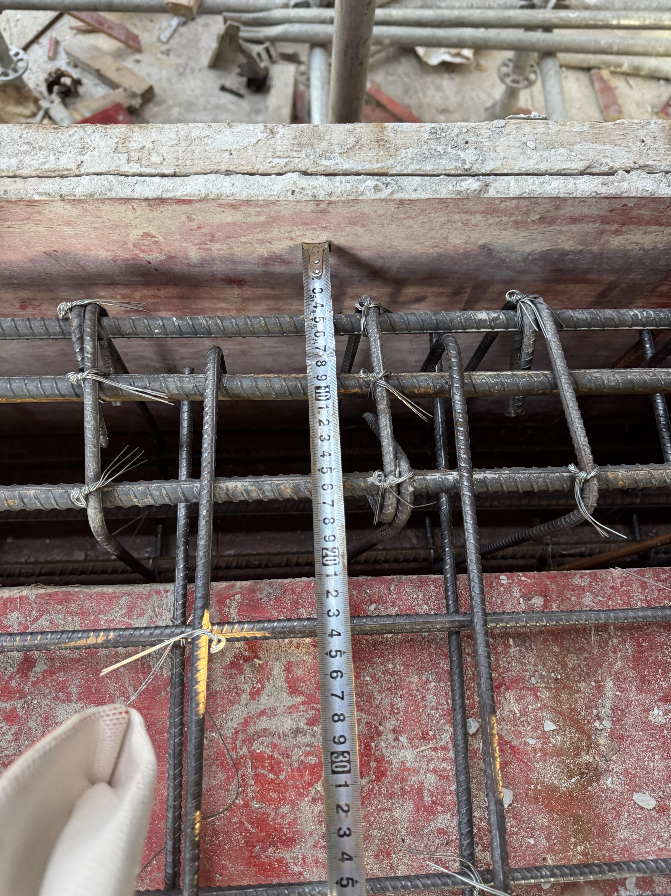
1号楼土方回填
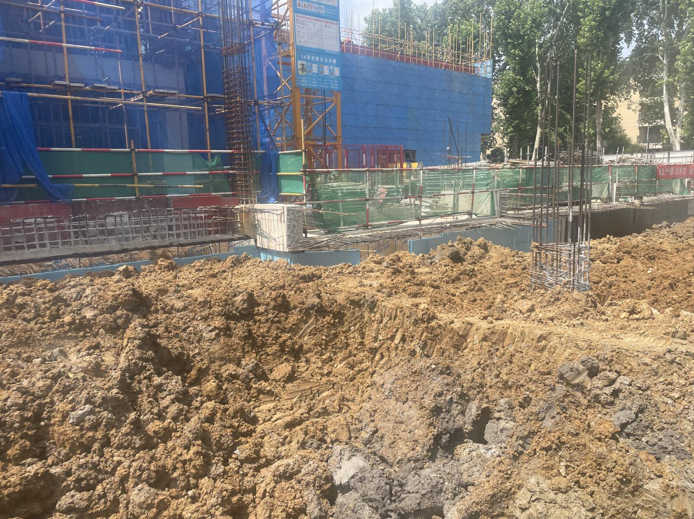
食堂四层钢筋绑扎
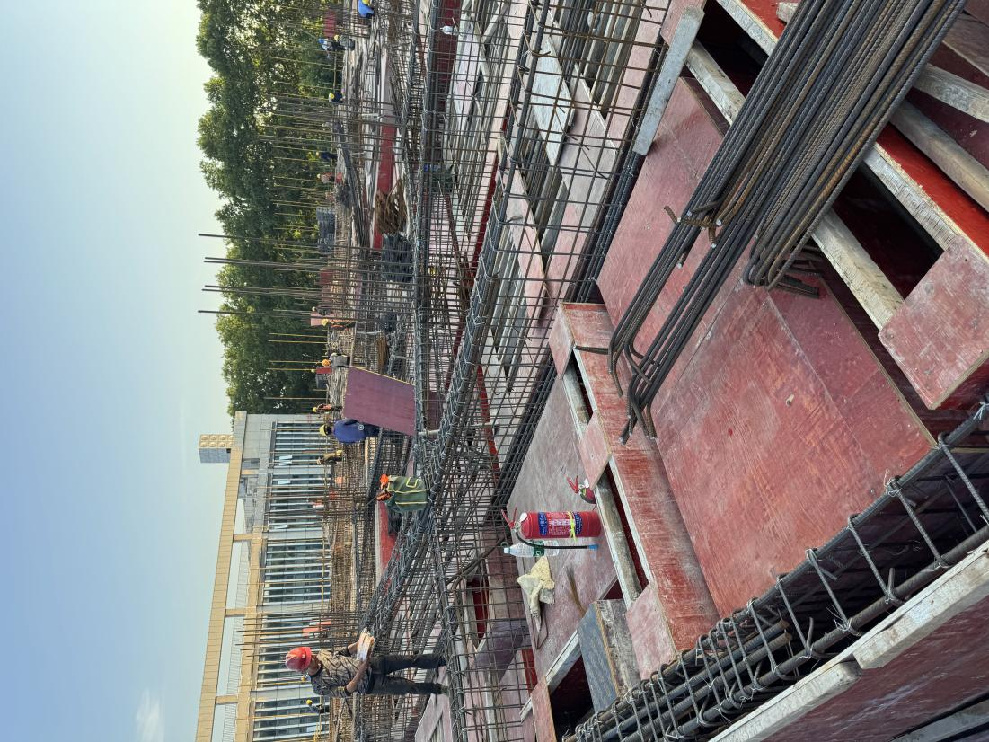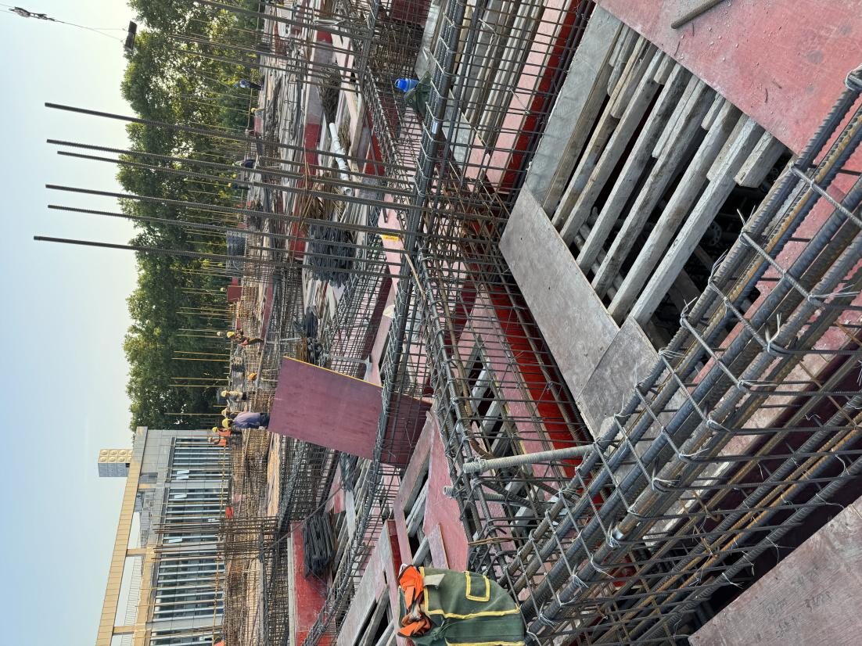
3号楼3层模板施工
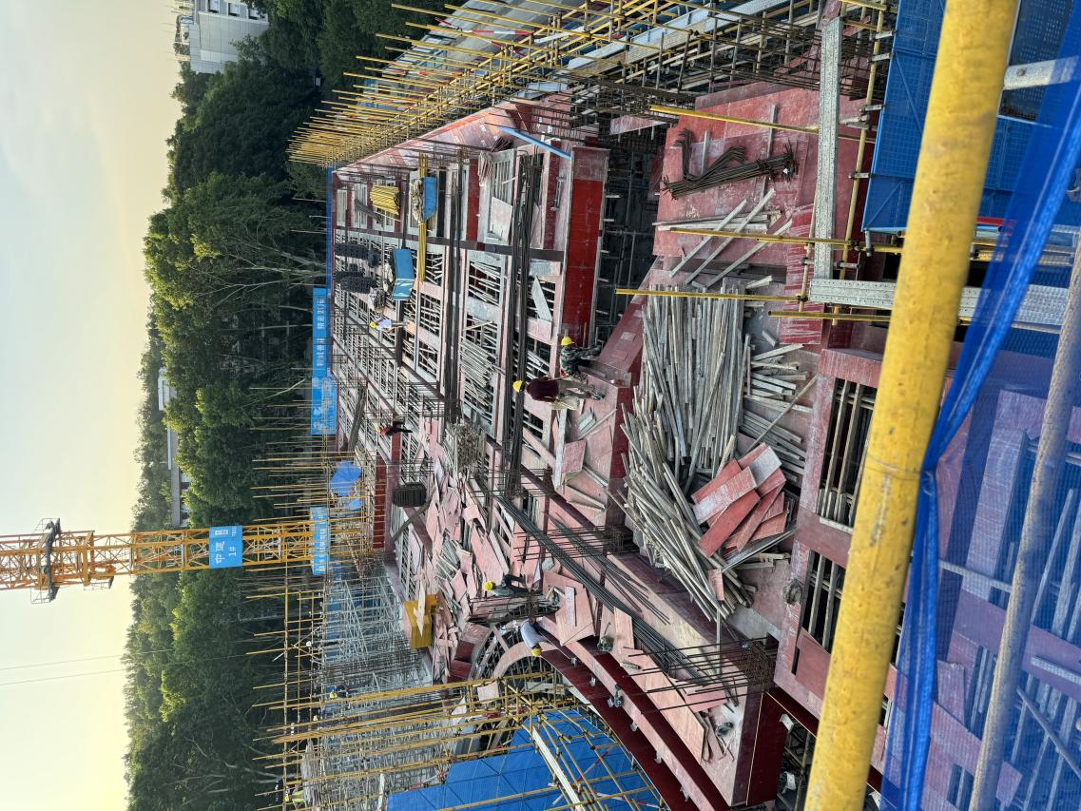
柱起步钢筋间距测量
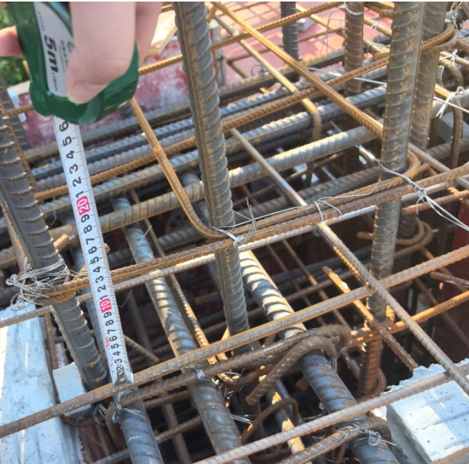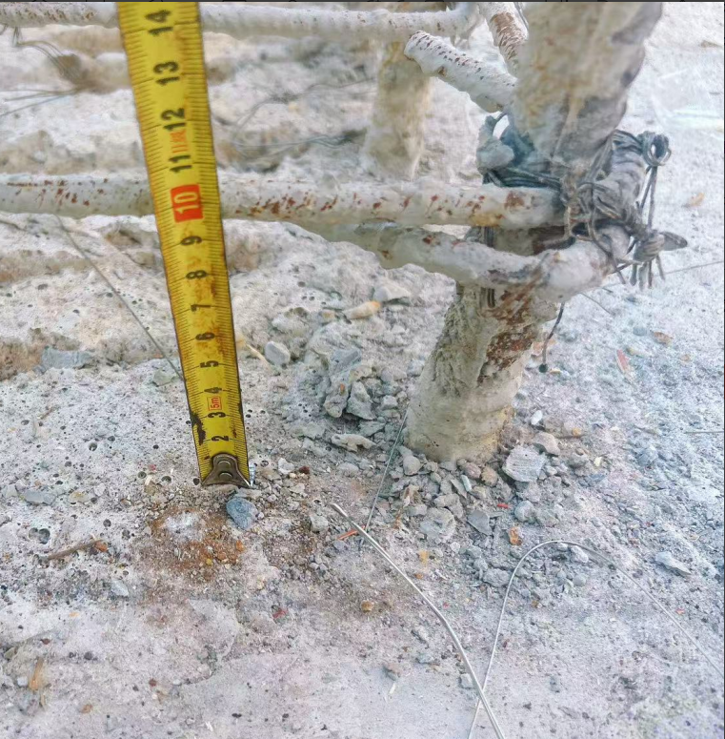

食堂四楼叠合板施工完成
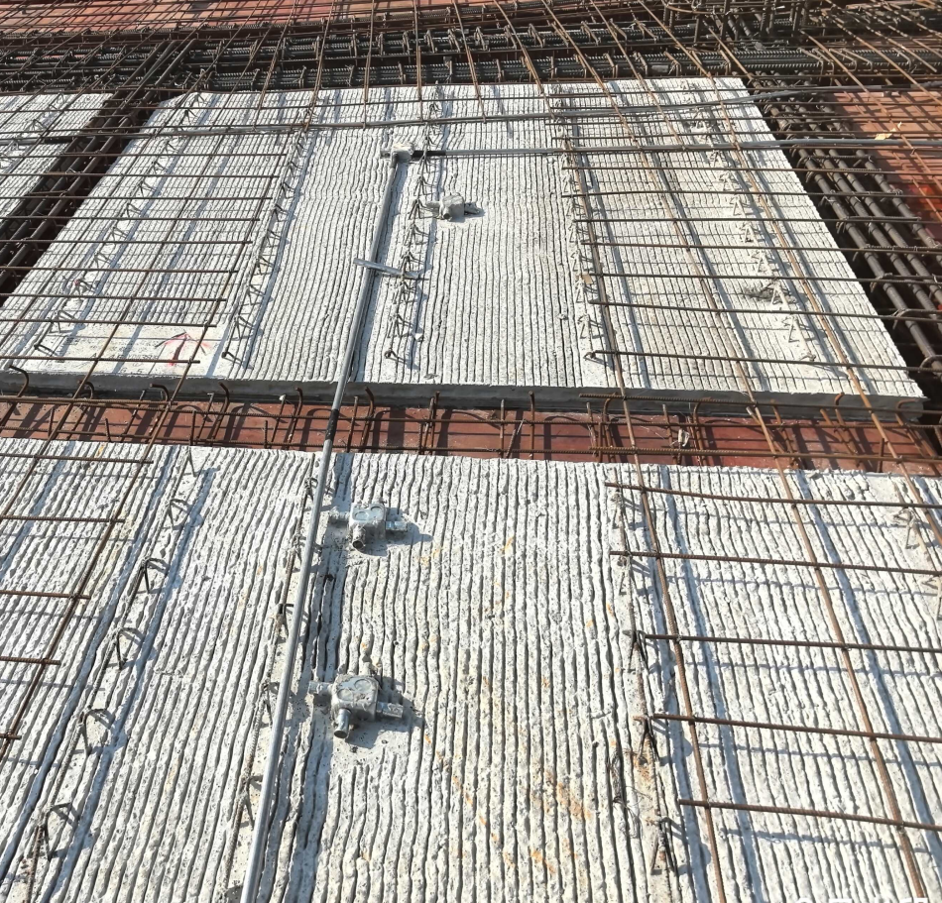
叠合板钢筋测量
